小一班今日动态4.30
来园：
今日来园18人，7人请假。
我们班大部分幼儿能开开心心入园，主动跟老师问好，打招呼，并在老师的提示下有序签到、放物品。
户外活动：
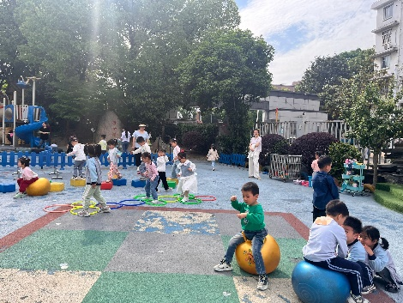 | 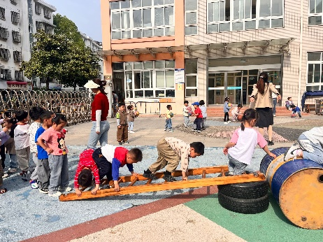 | 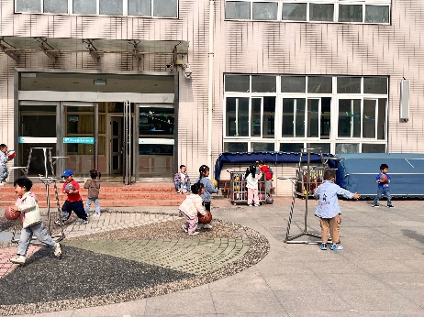
集体活动：
语言：鸭子骑车记
《鸭子骑车记》情节有趣、形象鲜明，充满戏剧性和趣味性，带给小班幼儿欣赏，不仅能引起孩子的情感共鸣，激励表达，而且更重要的是能让孩子感受快乐，让勇气和信心进驻幼儿的心田。
在活动中徐凌琨、韩景宸、隋浩宇、张烁、丁文潇、叶兴泽、蒋艺姝、能根据图片猜测故事内容；蒋清远、李潇然、吕思甜、孙嘉芮、范奕菱能大声试着说一说故事。以下小朋友需要提醒：白小沐、何颖艺坐姿不端正；刘珺玮、恽佳阳、杨若萱注意力不集中。
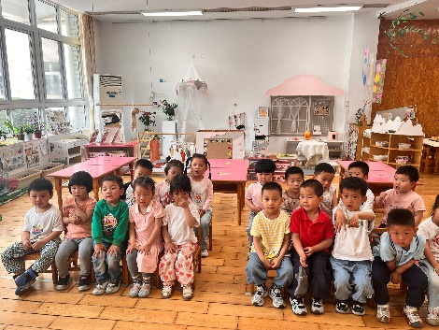 | 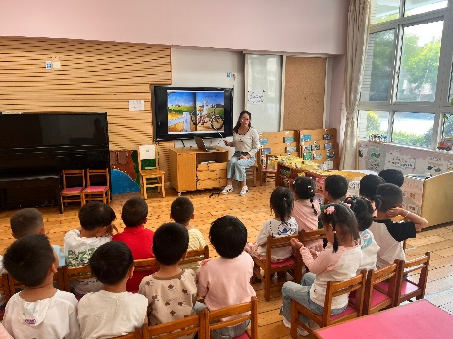 | 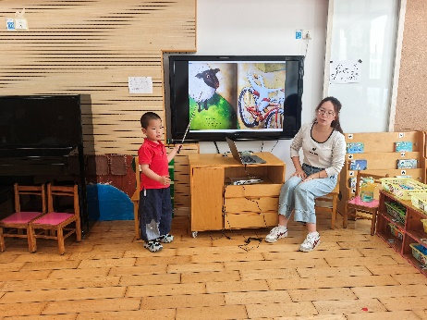
区域游戏：
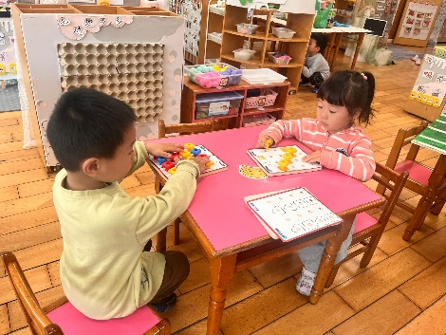  益智区-叠叠乐 | 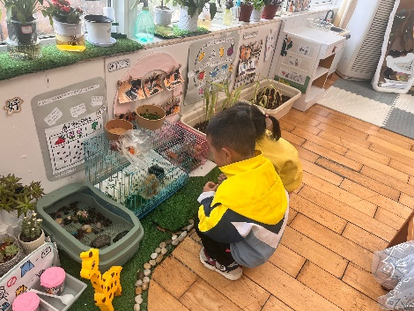  植物角 | 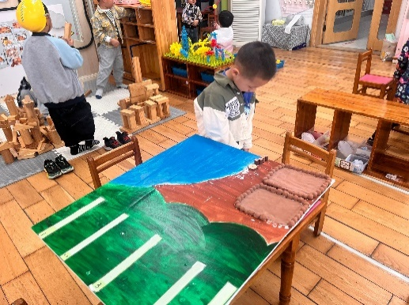  益智区-开心农场
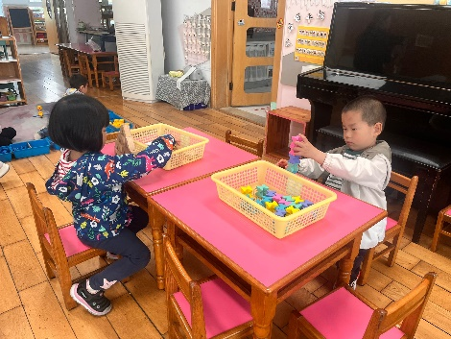  桌面建构 | 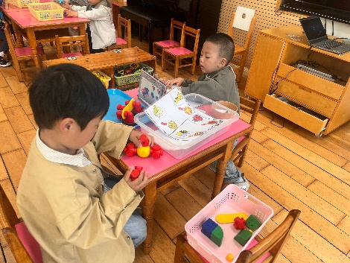  科探区 | 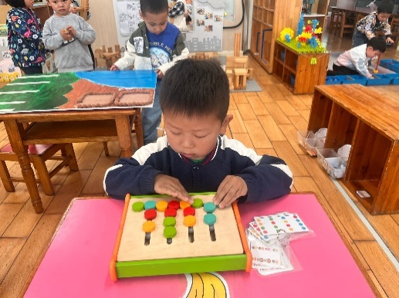  益智区-四子棋
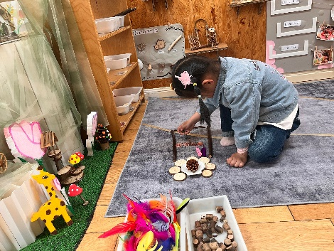  自然材料 | 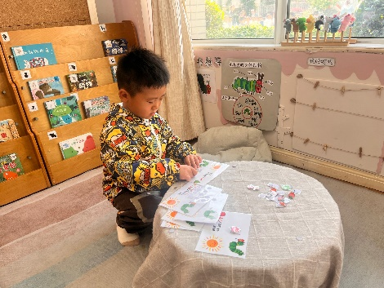  图书角 | 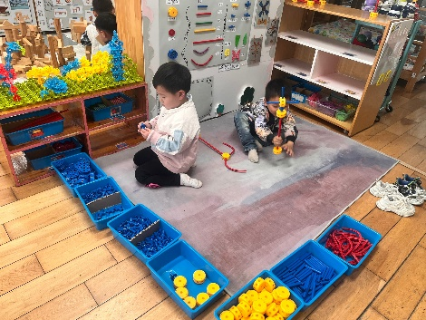  万能工匠
生活活动情况：
1.午餐情况：
今天的午饭吃的是虾仁炒面、茶树菇鸡汤。大部分小朋友能保持桌面整洁，一口饭一口菜的安静用餐，真棒！ 蒋清远，范奕菱，恽佳阳，丁文潇，韩景宸吃了两碗；刘珺玮剩面剩汤。
提醒：幼儿用餐时间控制在30分钟较为适宜。李青、刘珺玮用餐速度过慢。
2.午睡情况：
小朋友们能在老师的提醒下，有序小便进入午睡室，大部分幼儿能自己独立午睡，个别幼儿需要老师稍微陪伴和提醒。
家园合作：
- 动态上的照片，仅作为老师观察时的随拍，并不是所有孩子的照片都会呈现。
2.五一放假安排:5月1日（周四）——5月5日（周一），放假5天。5月6日（周二）正常入园。今天不开展延时班，大家15：30来接孩子们，提前祝大家假期快乐。

